Урок 18. Род и семья-источник нравственных отношений.

Задание №1
Прочитай учебник и запиши определение.

Род

_______________________________________________________________________________________________________________________________________________________________________________________________________________________________________________________________________

Задание №2
Прочитай стихотворение и ответь на вопрос: Зачем человеку нужна семья?
Семья - это счастье, любовь и удача,
Семья - это летом поездки на дачу
Семья - это праздник, семейные даты,
Подарки, покупки, приятные траты
Рожденье детей, первый шаг, первый лепет,
Мечты о хорошем, волненье и трепет
Семья - это труд, друг о друге забота,
Семья - это много домашней работы
Семья - это важно!
Семья - это сложно!
Но счастливо жить одному невозможно!
Всегда будьте вместе, любовь берегите,
Обиды и ссоры подальше гоните,
Хочу, чтоб про нас говорили друзья:
Какая хорошая Ваша семья!



Задание №3
Рассмотри родословное древо русского поэта Александра Сергеевича Пушкина.
Сколько поколений можно насчитать в родословной?

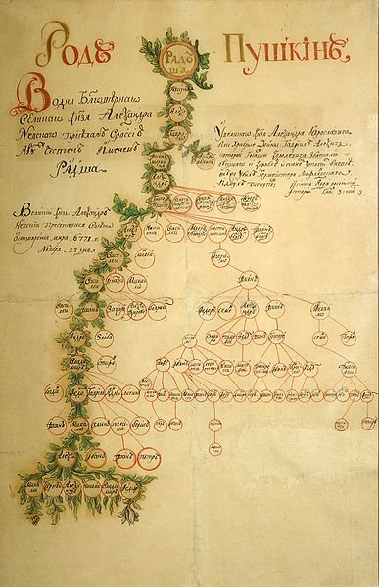

Задание №4
Дай определение понятию ОТЧЕСТВО, используя толковый словарь Ожегова.

ОТЧЕСТВО-_____________________________________________________________________________________________________________________________________________________________________________________________________

Задание №5
Исследуй образование своей фамилии, обратись за помощью к родителям.

МОЯ ФАМИЛИЯ_______________________________________________________________________________________________________________________________________________________________________________________________________________________________________________________________________________________________________________________________

Задание №6
Прослушай притчу и запиши главные ценности счастливой семьи.


ДОМАШНЕЕ ЗАДАНИЕ 1. Нарисуй герб своей семьи.

2.Составить генеалогическое древо своей семьи.
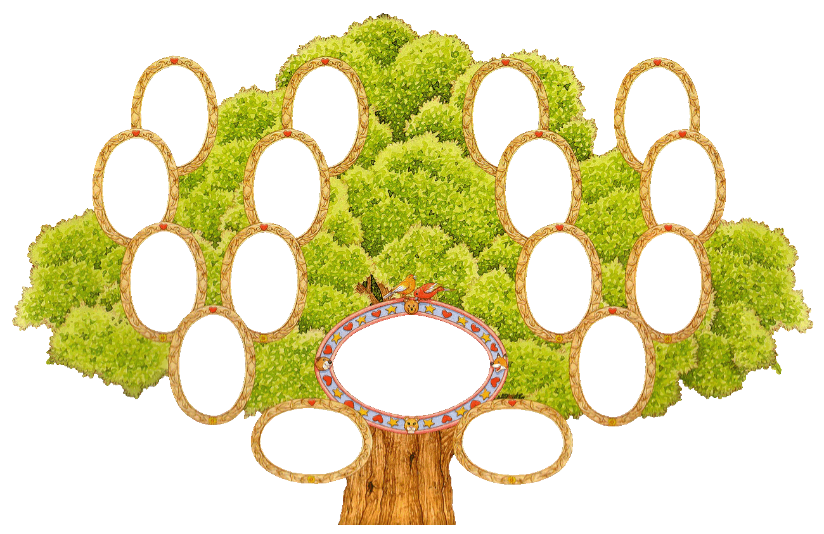

3. Прочитай пословицы о семье и добавь свои.

Два человека – одна пара, семь человек – семья.
И перелетные птицы живут парами.
Без совета стариков дело не пойдет.
Один старый человек стоит четверых.
Кто почитает своих родителей, того и дети будут почитать.
Почитай родителей, тебе же будет хорошо.
Не пожалеешь старого человека, самому придется плохо.
Мать - святыня, с ней не спорят.
Мать – святыня. ( марийская пословица)
Нет ничего на счете краше, чем матери наши.
( Бурятская пословица)
Мать в семье – клад.( Китайская пословица)
________________________________________________________________________________________________________________________________________________________________________________________________________________________________________________________________________
__________________________________________________________________

